ГУАП
КАФЕДРА № 43
ОТЧЕТ
ЗАЩИЩЕН С ОЦЕНКОЙ
ПРЕПОДАВАТЕЛЬ
профессор |  |  |  | Ю.А. Скобцов
должность, уч. степень, звание |  | подпись, дата |  | инициалы, фамилия

ОТЧЕТ О ЛАБОРАТОРНОЙ РАБОТЕ №7
Оптимизация функций многих переменных с помощью роевых алгоритмов

По дисциплине: Эволюционные методы проектирования программно-информационных систем

РАБОТУ ВЫПОЛНИЛ
СТУДЕНТ ГР. | 4134к |  |  |  | Костяков Н.А.
 |  |  | подпись, дата |  | инициалы, фамилия

Санкт-Петербург
2024

Цель работы:
оптимизация функций многих переменных методом роевого интеллекта. Графическое
отображение результатов оптимизации.

Вариант 4:
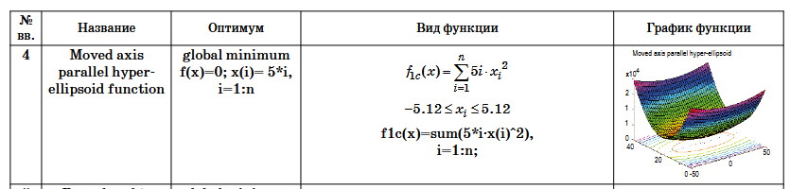
Задание:
1. Разработать программу, использующую РА для нахождения оптимума функции
согласно таблице вариантов, приведенной в приложении А. Для всех Benchmark-ов
оптимумом является минимум. Программу выполнить на встроенном языке пакета
Python.
2. Для n=2 вывести на экран график данной функции с указанием найденного
экстремума, точек популяции. Для вывода графиков использовать стандартные
возможности пакета Python. Предусмотреть возможность пошагового просмотра
процесса поиска решения.
3. Исследовать зависимость времени поиска, числа поколений (генераций), точности
нахождения решения от основных параметров генетического алгоритма:
i. число особей в популяции
ii. вероятность мутации.
iii. Критерий остановки вычислений – повторение лучшего результата заданное
количество раз или достижение популяцией определенного возраста (например, 100
эпох).
4. Повторить процесс поиска решения для n=3, n=5, n=10, сравнить результаты, скорость
работы программы.

Выполнение:
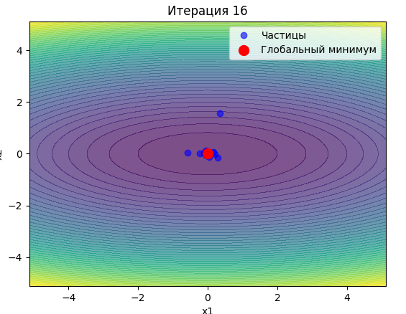
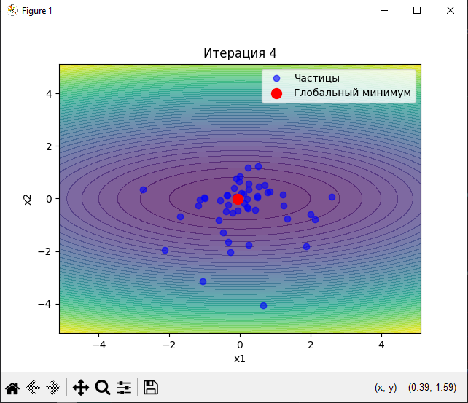

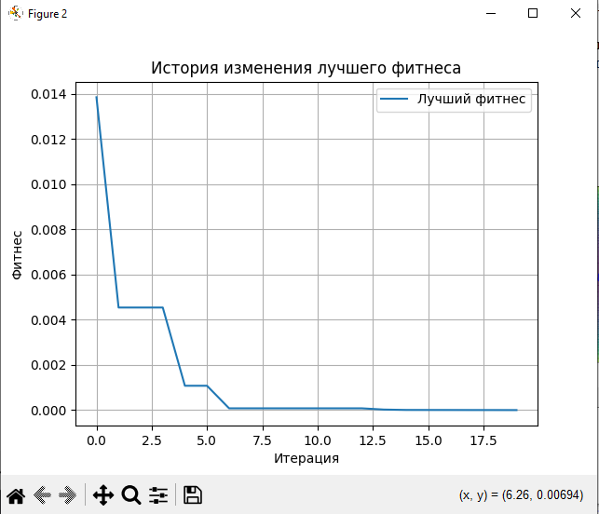

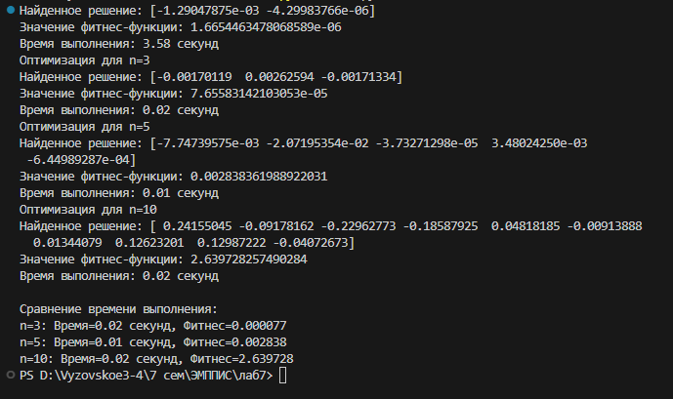

Выводы:
В результате проведенной работы была успешно реализована оптимизация
многопараметрической функции методом роевого интеллекта (PSO). Полученные
графические результаты наглядно продемонстрировали эффективность данного метода
в нахождении глобального минимума, что подтверждает его применимость для
решения задач оптимизации в многомерных пространствах.
Листинг
import numpy as np
import matplotlib.pyplot as plt
import time

# Заданная функция оптимизации (пример: функция Растригина)
def fitness_function(f):
return sum((5 * i + 1) * (f[i] ** 2) for i in range(len(f)))

# Параметры PSO
def pso_optimization(
n=2, # Размерность задачи
population_size=50, # Размер роя
max_iterations=20, # Максимальное количество итераций
w=0.5, # Коэффициент инерции
c1=1.5, # Когнитивный коэффициент
c2=1.5, # Социальный коэффициент
x_min=-5.12, # Нижняя граница поиска
x_max=5.12 # Верхняя граница поиска
):
# Инициализация
particles = np.random.uniform(x_min, x_max, (population_size, n))
velocities = np.random.uniform(-1, 1, (population_size, n))

personal_best_positions = np.copy(particles)
personal_best_scores = np.array([fitness_function(p) for p in particles])

global_best_position = particles[np.argmin(personal_best_scores)]
global_best_score = np.min(personal_best_scores)

# История изменений
best_scores_history = []
start_time = time.time()

for iteration in range(max_iterations):
for i in range(population_size):
# Обновление скорости и позиции
cognitive_component = c1 * np.random.rand(n) * (personal_best_positions[i] - particles[i])
social_component = c2 * np.random.rand(n) * (global_best_position - particles[i])
velocities[i] = w * velocities[i] + cognitive_component + social_component
particles[i] += velocities[i]

# Ограничение в пределах поиска
particles[i] = np.clip(particles[i], x_min, x_max)

# Оценка новой позиции
fitness = fitness_function(particles[i])
if fitness < personal_best_scores[i]:
personal_best_scores[i] = fitness
personal_best_positions[i] = particles[i]

# Обновление глобального лучшего результата
current_best_index = np.argmin(personal_best_scores)
if personal_best_scores[current_best_index] < global_best_score:
global_best_score = personal_best_scores[current_best_index]
global_best_position = personal_best_positions[current_best_index]

best_scores_history.append(global_best_score)

# Визуализация для n=2
if n == 2:
x1, x2 = np.linspace(x_min, x_max, 200), np.linspace(x_min, x_max, 200)
X1, X2 = np.meshgrid(x1, x2)
Z = np.array([[fitness_function([x, y]) for x, y in zip(row_x, row_y)] for row_x, row_y in zip(X1, X2)])

plt.cla()
plt.contourf(X1, X2, Z, cmap='viridis', levels=50, alpha=0.7)
plt.scatter(particles[:, 0], particles[:, 1], color='blue', label='Частицы', alpha=0.6)
plt.scatter(global_best_position[0], global_best_position[1], color='red', label='Глобальный минимум', s=100)
plt.title(f'Итерация {iteration + 1}')
plt.xlabel('x1')
plt.ylabel('x2')
plt.legend()
plt.pause(0.1)

execution_time = time.time() - start_time

return global_best_position, global_best_score, best_scores_history, execution_time

# Выполнение алгоритма для n=2
best_pos, best_score, scores_history, exec_time = pso_optimization(n=2)

# Вывод результата
print(f"Найденное решение: {best_pos}")
print(f"Значение фитнес-функции: {best_score}")
print(f"Время выполнения: {exec_time:.2f} секунд")

# Построение графика изменения глобального лучшего результата
plt.figure()
plt.plot(scores_history, label='Лучший фитнес')
plt.xlabel('Итерация')
plt.ylabel('Фитнес')
plt.title('История изменения лучшего фитнеса')
plt.legend()
plt.grid()
plt.show()

# Повтор для n=3, n=5, n=10
results = []
for n_dim in [3, 5, 10]:
print(f"Оптимизация для n={n_dim}")
best_pos, best_score, scores_history, exec_time = pso_optimization(n=n_dim)
results.append((n_dim, best_pos, best_score, exec_time))
print(f"Найденное решение: {best_pos}")
print(f"Значение фитнес-функции: {best_score}")
print(f"Время выполнения: {exec_time:.2f} секунд")

# Сравнение результатов
print("\nСравнение времени выполнения:")
for result in results:
print(f"n={result[0]}: Время={result[3]:.2f} секунд, Фитнес={result[2]:.6f}")

